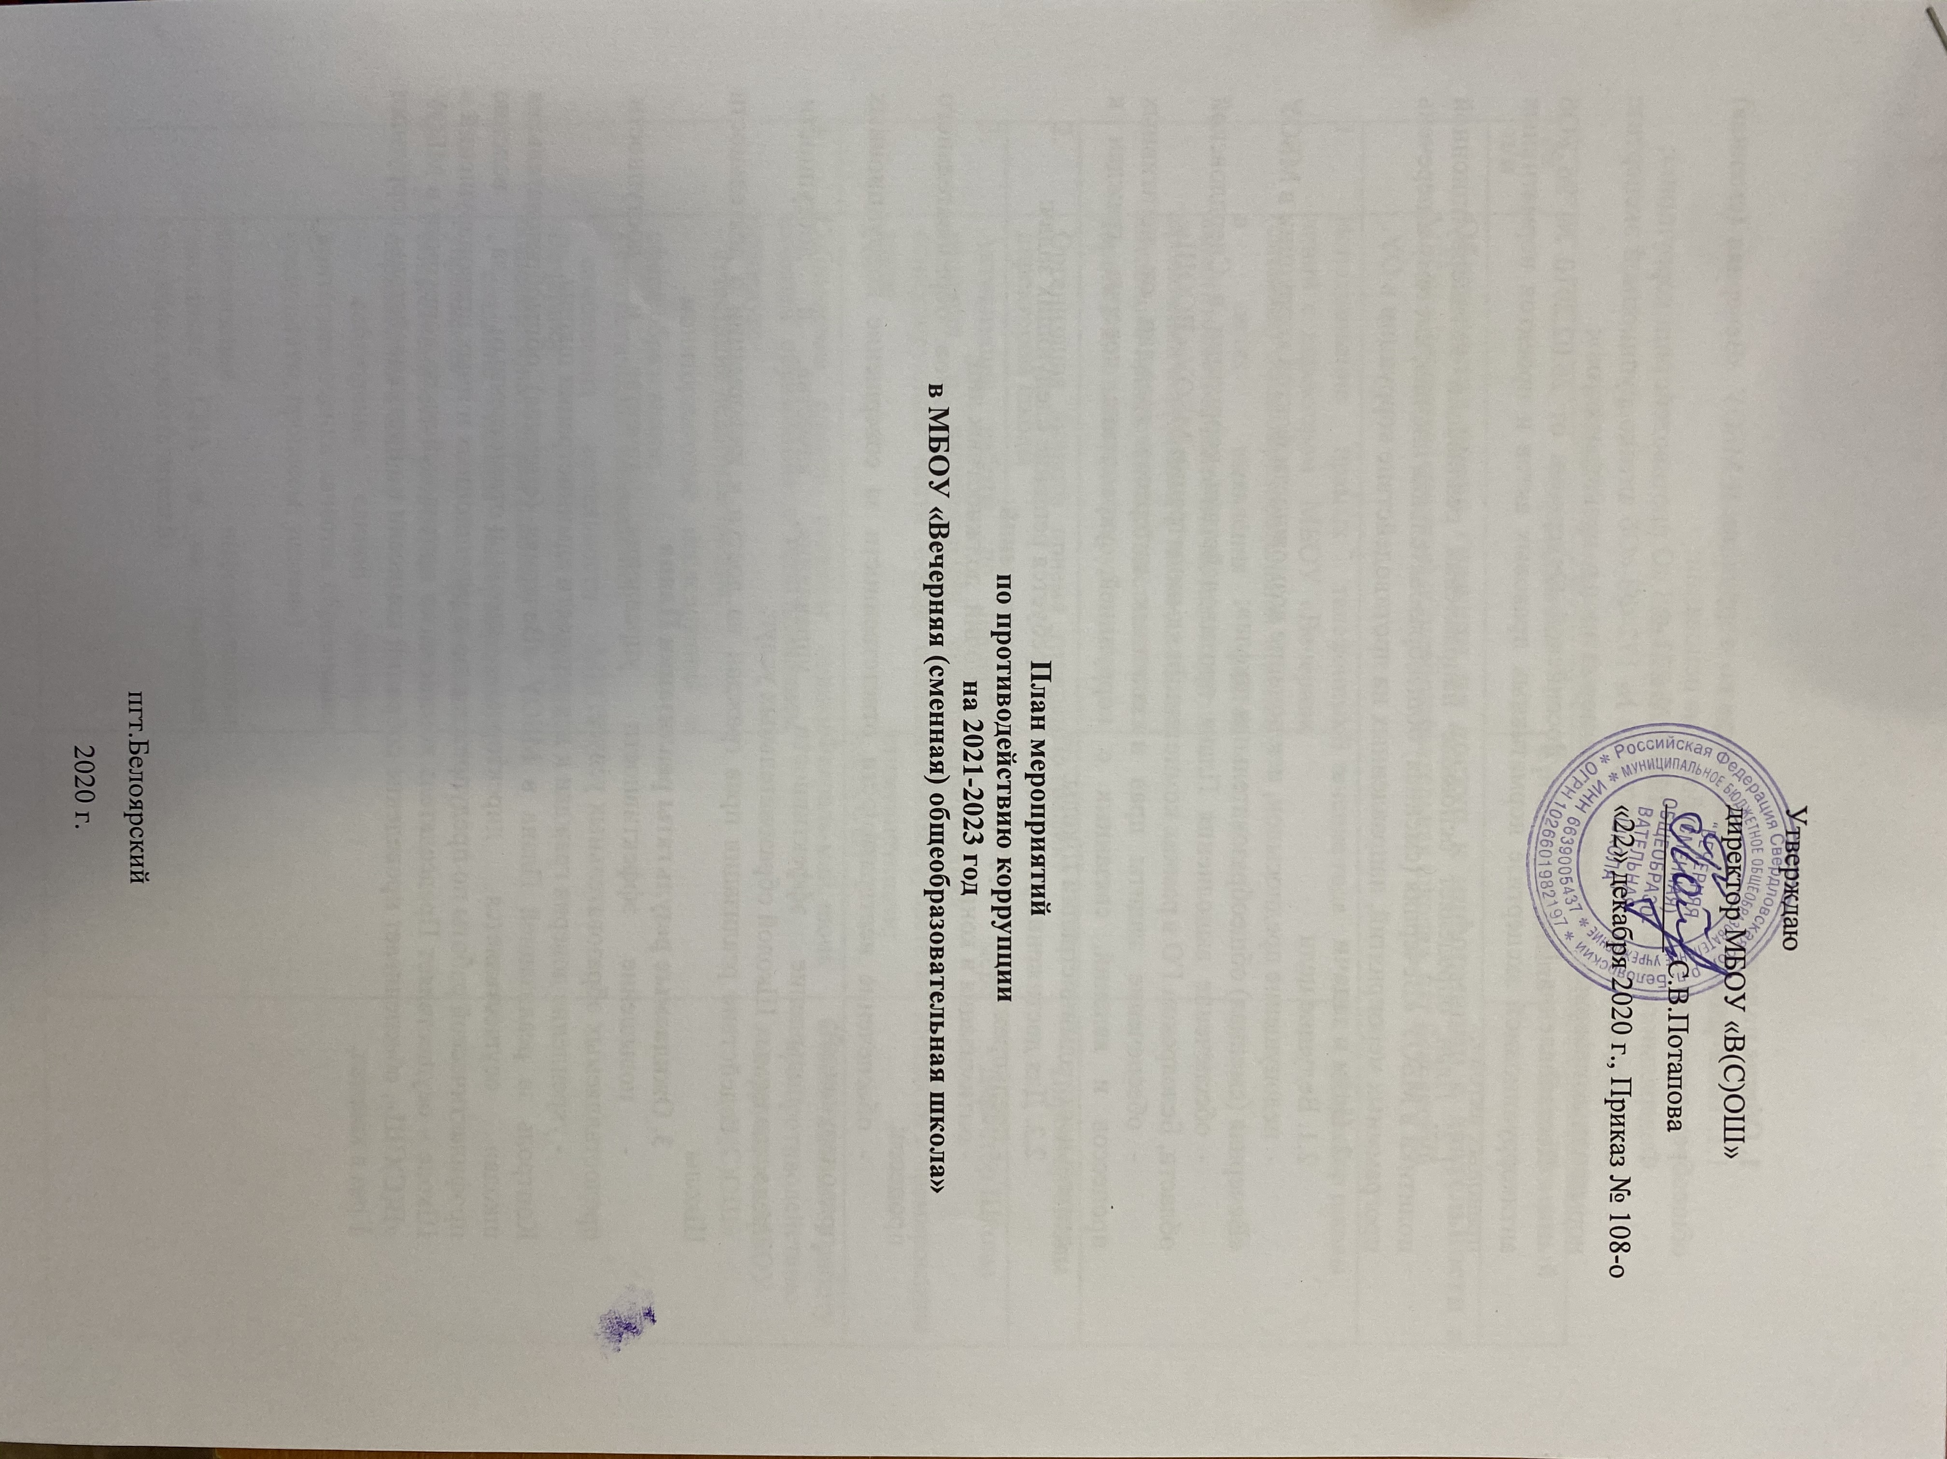
1. Общие положения:
1.1. План работы по противодействию коррупции в МБОУ «Вечерняя (сменная) общеобразовательная школа» разработан на основании:
Федерального закона от 25.12.2008 № 273-ФЗ «О противодействии коррупции»;
Федерального закона от 17.07.2009 № 172-ФЗ «Об антикоррупционной экспертизе нормативных правовых актов и проектов нормативных правовых актов»;
Постановления Правительства Российской Федерации от 26.02.2010 № 96 «Об антикоррупционной экспертизе нормативных правовых актов и проектов нормативных правовых актов»;
1.2. План определяет основные направления реализации антикоррупционной политики в МБОУ «Вечерняя (сменная) общеобразовательная школа», систему и перечень программных мероприятий, направленных на противодействие коррупции в ОУ.
2. Цели и задачи
2.1. Ведущие цели
- недопущение предпосылок, исключение возможности фактов коррупции в МБОУ «Вечерняя (сменная) общеобразовательная школа»;
- обеспечение выполнения Плана противодействия коррупции в Свердловской области, Белоярском ГО в рамках компетенции администрации МБОУ «ВСОШ»;
- обеспечение защиты прав и законных интересов граждан от негативных процессов и явлений, связанных с коррупцией, укрепление доверия граждан к деятельности администрации Школы.
2.2. Для достижения указанных целей требуется решение следующих задач:
- предупреждение коррупционных правонарушений;
- оптимизация и конкретизация полномочий должностных лиц;
- формирование антикоррупционного сознания участников образовательного процесса;
- обеспечение неотвратимости ответственности за совершение коррупционных правонарушений;
- повышение эффективности управления, качества и доступности предоставляемых Школой образовательных услуг;
- содействие реализации прав граждан на доступ к информации о деятельности Школы
3. Ожидаемые результаты реализации Плана
- повышение эффективности управления, качества и доступности предоставляемых образовательных услуг;
- укрепление доверия граждан к деятельности администрации школы.
Контроль за реализацией Плана в МБОУ «Вечерняя (сменная) общеобразовательная школа» осуществляется директором школы и ответственным за ведение профилактической работы по предупреждению коррупционных и иных правонарушений в Школе – осуществляет Председатель комиссии по противодействию коррупции в МБОУ «В(С)ОШ», обеспечивает проведение собраний комиссии по противодействию коррупции 1 раз в квартал.

План работы по противодействию коррупции
на период с 2021 по 2023 год
в МБОУ «Вечерняя (сменная) общеобразовательная школа»
№ п/п | Мероприятия | Сроки проведения | Ответственный
 | Обеспечение права граждан на доступ к информации о деятельности в МБОУ «Вечерняя (сменная) общеобразовательная школа», пгт.Белоярский
1. | Использование прямых телефонных линий с директором МБОУ «Вечерняя (сменная) общеобразовательная школа» в целях выявления фактов вымогательства, взяточничества и других проявлений коррупции, а также для более активного привлечения общественности к борьбе с данными правонарушениями. | В течение года | Директор школы
2. | Организация личного приема граждан директором школы | По графику | Директор школы
3. | Активизация работы по принятию решения о распределении средств стимулирующей части фонда оплаты труда | По мере формирования денежных средств на стимулирующую часть ФОТ | Директор Школы  Комиссия о премировании
4 | Соблюдение единой системы оценки качества образования с использованием процедур:  - аттестация педагогов школы;  - мониторинговые исследования в сфере образования;  - статистические наблюдения;  - самоанализ деятельности МБОУ «Вечерняя (сменная) общеобразовательная школа»;  - создание системы информирования управления образованием, общественности, родителей о качестве образования в школе;  - соблюдение единой системы критериев оценки качества образования (результаты, процессы, условия)  -организация информирования участников ГИА и их родителей (законных представителей). | Февраль-май, июнь | Ответственный за работу про противодействию коррупции в МБОУ «В(С)ОШ»
5. | Организация систематического контроля за получением, учетом, хранением, заполнением и порядком выдачи документов государственного образца об основном общем образовании. Определение ответственности должностных лиц. | В течение года | Директор школы  Секретарь
6. | Контроль за осуществлением приёма школу. | В течение года | Ответственный за работу про противодействию коррупции в МБОУ «В(С)ОШ»
7. | Информирование граждан об их правах на получение образования. | В течение года | Классные руководители Администрация
8. | Усиление контроля за недопущением фактов неправомерного взимания денежных средств с родителей (законных представителей). | В течение года | Директор школы  Классные руководители Ответственный за работу про противодействию коррупции в МБОУ «В(С)ОШ»
9. | Обеспечение соблюдений правил приема, перевода и отчисления, обучающихся из МБОУ «Вечерняя (сменная) общеобразовательная школа»; | В течение года | Директор школы  Секретарь
 | Обеспечение открытости деятельности образовательного учреждения
1. | Ознакомление родителей с условиями поступления в Школу и обучения в ней. | В течение года | Директор школы
2. | Модернизация нормативно-правовой базы деятельности Школы, в том числе в целях совершенствования единых требований к обучающимся, законным представителям и работникам ОУ | Январь- март 2021года | Директор школы  Зам. директора по УВР
3. | Своевременное информирование посредством размещения информации на сайте школы, выпусков печатной продукции о проводимых мероприятиях и других важных событиях в жизни школы | В течение года | Директор школы  Зам. директора по УВР
4. | Усиление персональной ответственности работников школы за неправомерное принятие решения в рамках своих полномочий. | В течение года | Директор школы
5. | Рассмотрение вопросов исполнения законодательства о борьбе с коррупцией на совещаниях при директоре, педагогических советах, комиссией по противодействию коррупции | В течение года | Ответственный за работу про противодействию коррупции в МБОУ «В(С)ОШ»
6. | Привлечение к дисциплинарной ответственности работников школы, не принимающих должных мер по обеспечению исполнения антикоррупционного законодательства. | По факту | Директор школы
 | Антикоррупционное образование
1. | Изучение проблемы коррупции в государстве в рамках тем учебной программы на уроках обществознания. | В течение года | Учитель обществознания
2. | Ознакомление обучающихся со статьями УК РФ о наказании за коррупционную деятельность | В течение года в рамках реализации образовательной программы | Учитель обществознания Социальный педагог школы
3. | Выставка книг в библиотеке «Нет коррупции!» | 1 раз в год | Библиотекарь
4. | Социологический опрос «Отношение обучающихся школы к явлениям коррупции» | октябрь месяц 1 раз в полугодие | Ответственный за работу про противодействию коррупции в МБОУ «В(С)ОШ»  Кл. руководители
5. | Творческая работа (сочинение, эссе) среди обучающихся 7-12 классов на темы:  «Если бы я стал президентом», «Как бороться со взятками», «Легко ли всегда быть честным?» | Апрель  1 раз в год | Учителя русского языка Классные руководители
6. | Проведение серии классных часов «Открытый диалог» со старшеклассниками (7-9 кл.), подготовленных с участием обучающихся по теме антикоррупционной направленности: -Мои права. -Я- гражданин.  -Гражданское общество и борьба с коррупцией.  -Источники и причины коррупции. -Учащиеся против коррупции. -Условия эффективного противодействия коррупции. -Почему в России терпимое отношение к коррупции (9-11 классы) | Февраль-май  1 раз в год | Зам. директора по УВР  Классные руководители
7. | Проведение тематических классных часов, посвященных вопросам коррупции в государстве: (7-12 классы)  -Роль государства в преодолении коррупции. | Январь - май  1 раз в год | Классные руководители.
8. | Конкурс среди обучающихся на лучший плакат антикоррупционной направленности | Декабрь  1 раз в год | Учитель технологии
9. | Организация и проведение к Международному дню борьбы с коррупцией (9 декабря), различных мероприятий:  - проведение классных часов и родительских собраний на тему «Защита законных интересов несовершеннолетних от угроз, связанных с коррупцией».  - обсуждение проблемы коррупции среди работников школы  - анализ исполнения Плана мероприятий противодействия коррупции в школы | Декабрь  1 раз в год | Зам. директора по УВР  Классные руководители
 | Работа с педагогами
1. | Корректировка планов мероприятий по формированию  антикоррупционного мировоззрения обучающихся. | Январь  1 раз в год | Кл. руководители
2. | Встречи педагогического коллектива с представителями правоохранительных органов | Март  1 раз в год | Ответственный за работу про противодействию коррупции в МБОУ «В(С)ОШ»
 | Работа с родителями
1. | Размещение на сайте ОУ правовых актов антикоррупционного содержания | в течение года | Ответственный за работу про противодействию коррупции в МБОУ «В(С)ОШ»  Ответственный за ведение сайта
2. | Участие в публичном отчете школы | сентябрь | Директор школы
3. | Встреча родительской общественности с представителями правоохранительных органов | В течение года | Директор школы
4 | Родительские собрания по темам формирования антикоррупционного мировоззрения учащихся | в течение года | Ответственный за работу про противодействию коррупции в МБОУ «В(С)ОШ»  Кл. руководители
5 | Круглый стол с участием администрации школы и родительской общественности по вопросу «Коррупция и антикоррупционная политика школы» | Декабрь  1 раз в год | Директор школы

